意大利人文探索线 （经典版） 9 Days
那不勒斯（Naples）-阿玛菲-罗马-梵蒂冈-拉达因基安蒂-佛罗伦萨

线路类型：人文户外
天数：9天
综合强度：2星
徒步强度：2星
骑行强度：2星
最小参团年龄：4岁
参考成团人数：4-16人

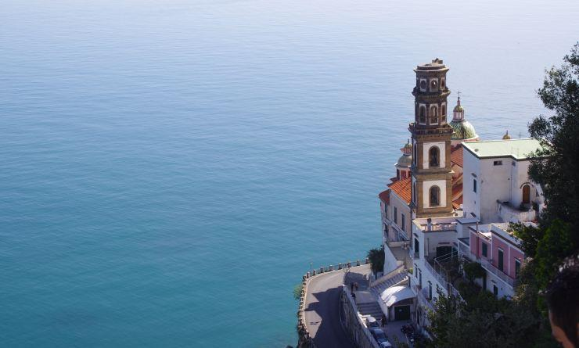

这里有被《美国国家地理》列为一生必去50个地方的阿玛菲海岸（Amalfi Coast），一座座村民的白色小屋夹杂在陡峭的山崖之间，我们沿着海岸线徒步，把我们的背影留在“上帝之路”(Walk of Gods)的曲折小道上；这里有被维苏威火山（Vesuvius）淹没却因此得到永生的庞贝古城（Pompeii），这里的每一块石头都有一段故事，等着我们去发现；这里有被誉为“万城之城”的罗马（Rome），古典文化与巴洛克艺术在这兼收并蓄; 这里有托斯卡纳绝美的葡萄园，我们骑行在葡萄园间，仿若身处世外桃源，一切烦恼顿时烟消云散；这里有徐志摩笔下的佛罗伦萨，我们行走在文艺复兴的发源地， 体会别样的异国风情......跟随BM探索意大利，享受每一个充满惊喜和愉快的当下。

行程亮点：
▪ 游走在地中海阿玛菲海岸和重生的庞贝古城，徒步探索维苏威火山;
▪ 带上头盔、护膝，骑着自行车穿梭于托斯卡纳的葡萄园，在阳光明媚的下午品尝基安蒂高品质葡萄酒;
▪ 罗马和佛罗伦萨的城市徒步，体验精品小团的深度慢旅行

行程难度分级：
本行程的难度级别为2星。（请参见行程后的户外难度等级说明）

行程安排

D1 到达那不勒斯（Naples）（Naples） - 阿玛菲（Amalfi）

行程：
出于您出行方便的考虑以及保证行程的顺利进行，我们建议您选择当天下午或傍晚前到达的航班
飞机缓缓降落在那不勒斯机场，领队早已在那里恭候多时。稍作调整，我们便前往阿杰罗拉，晚上入住精选酒店。阿杰罗拉位于整个阿玛菲海岸的中心地带，距离海边仅有600米。我们将和领队一起，在酒店里做整个意大利行程的概述。
餐饮：早餐；午餐；晚餐

人文亮点：

阿玛菲
阿玛菲海岸，属于意大利的崇山峻岭，却凭着第勒尼安海温柔的风。御风行车，花坡水深路满香。 行者终于平静了忧思，如暮色降临在寂静的山林。 飞机穿越云层，金色夕照里，远山缥缈，暮霭升腾。那不勒斯湾依着维苏威火山的环抱，徐徐伸向天际。
落日殷红，早已浸透整个海面。星罗棋布的房屋、波涛、风帆被烟霞笼罩，平静祥和，美不胜收。 1999年，《国家地理》杂志在耗时两年精心挑选后，评选出50个一生必去的地方。意大利的阿玛菲海岸赫然其列，与希腊诸岛一起被誉为“人间天堂”(Paradise found)。
来源：https://baike.baidu.com/item/阿玛菲海岸/5387501?fr=aladdin

D2 阿玛菲（Amalfi）

行程：
清晨，我们前往极其著名的上帝之路，这条被喻为“世界上最美的徒步线” 一路散布着如诗如画的小镇，五颜六色的房子从海边顺着悬崖而建，面向大海时，地中海的美景又一览无遗。我们的徒步止于波西塔诺小镇，传说中海神尼普顿为了他深爱的仙女建造了这个如梦如幻的小镇。不知不觉中我们走到了海边，登船前往阿玛菲，它已被列入世界文化遗产。我们将穿梭于中世纪狭长的古道，我们探索这座城市被隐藏的秘密。根据到达的时间，我们还可以去参观当地纸博物馆。傍晚，入住阿玛菲海岸旁的酒店。晚餐我们将在阿玛菲古镇上琳琅满目的餐厅中，自行选择用餐。
住宿：Hotel La Bussola（或同级）
餐饮：早餐（酒店）；午餐；晚餐
徒步时间：3-4小时
累计升降：900米

人文亮点：

上帝之路
上帝之路是阿马尔菲海岸著名的徒步路线，位于群山的半山腰，西起诺切莱的公共汽车站，东至波梅拉诺(Bomerano)-皮亚尼洛(Pianillo)，总长约6公里。一路高低起伏，景色非常壮观。它的迷人之处在于，你的视野时而可以很开阔，因为你就踩在几百米高的悬崖边，脚下和四周是一望无际的地中海，面向大海两腿发软，一失足便能跌进海里；时而走进一片小树林，又是另一种体验。

波西塔诺
波西塔诺（Positano）是位于意大利坎帕尼亚大区阿玛菲海岸‎沿岸的一个小镇，城镇主要部份背山面海，波西塔诺成为了社会名流的后花园。阿马尔菲海岸被誉为欧洲最美丽的海滩，这里的海岸线蜿蜒曲折，岸上山岛耸峙巍峨，山谷与海岬交错，果园与野生植物并存，原生态的自然环境中有丰富的人文历史，浓密山林中散落着许多如诗如画的小镇，而其中最漂亮的那一个叫做波西塔诺。
来源：https://baike.baidu.com/item/波西塔诺/1690137?fr=aladdin

阿玛菲
阿玛菲海岸，属于意大利的崇山峻岭，却凭着第勒尼安海温柔的风。御风行车，花坡水深路满香。 行者终于平静了忧思，如暮色降临在寂静的山林。 飞机穿越云层，金色夕照里，远山缥缈，暮霭升腾。那不勒斯湾依着维苏威火山的环抱，徐徐伸向天际。
落日殷红，早已浸透整个海面。星罗棋布的房屋、波涛、风帆被烟霞笼罩，平静祥和，美不胜收。 1999年，《国家地理》杂志在耗时两年精心挑选后，评选出50个一生必去的地方。意大利的阿玛菲海岸赫然其列，与希腊诸岛一起被誉为“人间天堂”(Paradise found)。
来源：https://baike.baidu.com/item/阿玛菲海岸/5387501?fr=aladdin

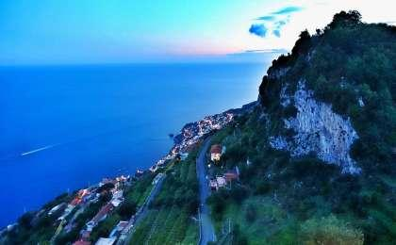 | 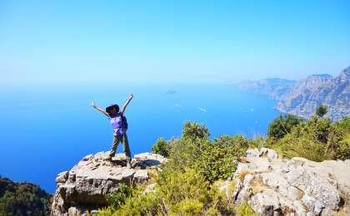

D3 阿玛菲（Amalfi） - 那不勒斯（Naples）（Naples）

行程：
今天我们来到庞贝古城（Pompeii），其智能、棋盘式设计的道路、神殿、浴池、有钱人的别墅区、圆型的剧场等。它已被列入世界遗产名录。维苏威火山在一夜之间摧毁了这座城池，令它毁灭的同时也使它得以永生，现今世界各地的人们纷纷前往探索这座被冻结的古城。
中午我们将前往维苏威旁的一家火山农庄，他们世代产优质红酒，同时，我们将在农庄主人的陪同下，去看家中始于1780年的火山洞穴，触摸岩浆喷发的遗迹。和农庄主人一起午餐结束后前往著名的维苏威火山（Vesuvius），它是欧洲大陆几百年来唯一喷发过的火山，目前处于睡眠状态。在BM专业户外领队的带领下，我们将围着火山口徒步，零距离欣赏火山地貌，感受大自然的强大威力。随后我们将前往位于那不勒斯老城中心的酒店，感受那不勒斯的魅力。
住宿：Chiaja Hotel de Charme（或同级）
餐饮：早餐（酒店）；午餐；晚餐
徒步时间：2-3小时

人文亮点：

维苏威火山
维苏威火山是一座位于欧洲大陆上的活火山，位于意大利南部那不勒斯湾东海岸，是世界最著名的火山之一，被誉为“欧洲最危险的火山”，海拔1281米（4,200英尺），距意大利那不勒斯市东南约11千米，海拔1277米。世界上最大的火山观测所就设于此处。
维苏威在公元79年的一次猛烈喷发，摧毁了当时拥有2万多人的庞贝古城。直到18世纪中叶，考古学家才将庞贝古城从数米厚的火山灰中发掘出来，古老建筑和姿态各异的尸体都保存完好，庞贝古城也成为意大利著名旅游圣地。在这次剧烈喷发中，其他几个有名的海滨城市，如：赫库兰尼姆、斯塔比亚等也遭到严重破坏。
来源：https://baike.baidu.com/item/维苏威火山/707204?fr=aladdin

庞贝古城
庞贝古城（Pompeii）是亚平宁半岛西南角坎帕尼亚地区一座古城，距罗马约240千米，位于意大利南部那不勒斯附近，维苏威火山东南脚下10千米处。西距风光绮丽的那不勒斯湾约20千米，是一座背山面海的避暑胜地。
始建于公元前6世纪，公元79年毁于维苏威火山大爆发。但由于被火山灰掩埋，街道房屋保存比较完整，从1748年起考古发掘持续至今，为了解古罗马社会生活和文化艺术提供了重要资料。2015年5月，考古学家和科学家对千年前被掩埋在火山灰下的庞贝城居民化石进行修复。2016年6月，庞贝古城被评为世界十大古墓稀世珍宝之一。
来源：https://baike.baidu.com/item/庞贝古城/62256?fr=aladdin

那不勒斯（Naples）
那不勒斯（又译那波利、拿坡里；意大利语：Napoli；那不勒斯语：Nàpule；英语：Naples）是意大利南部的第一大城市，坎帕尼亚大区以及那不勒斯省的首府。城市面积117平方公里，人口略低于100万。那不勒斯都会区有大约380万人人口，是仅次于米兰和罗马的意大利第三大都会区和欧洲第15大都会区。
那不勒斯是意大利南部第一大城市，该城风光绮丽，是地中海最著名的风景胜地之一。维苏威火山位于那不勒斯市东南，海拔高度1281米。它是座活火山，历史上曾多次喷发，最著名的一次是公元79年的大规模喷发，灼热的火山碎屑流毁灭了当时极为繁华的庞贝古城。火山附近建有观测站。那不勒斯最秀丽的地方是风光明媚的桑塔露琪亚海岸，这里的日出景色十分美丽，隔着那不勒斯湾，可以眺望到维苏威火山。那不勒斯王宫建于17世纪，曾是总督和国王的寓所，现为国立图书馆、新堡和国家美术馆。
来源：https://baike.baidu.com/item/那不勒斯/84812?fr=aladdin

D4 那不勒斯（Naples）（Naples）

行程：
从那不勒斯港口乘船前往海湾的“蓝色魅惑”卡普里岛（Capri）。卡普里岛向来有恋之岛美誉，而地中海晴朗的气候，欣欣向荣的花草和明艳的阳光，更把这个舞台装饰的美轮美奂。最著名的最具有代表性的是其中的两块Faraglioni岩，那是卡普里岛的无可争议的标志。我们以徒步的形式来亲身丈量这片美丽的土地。晚些时候，回到那不勒斯的酒店休整。
住宿：Chiaja Hotel de Charme（或同级）
餐饮：早餐（酒店）；午餐；晚餐
徒步时间：4-5小时
累计升降：400米

人文亮点：

卡普里岛
第勒尼安海中岛屿。属意大利。位于那不勒斯湾南部，东距索伦托半岛14公里。面积10平方公里。人口7，489（1981）。为一石灰岩岛屿，最高点索拉罗峰海拔589米。气候温和，植被繁茂；海岸悬崖矗立，多岩石洞穴。产红、白葡萄酒，橄榄油和柑橘。居民多从事渔业。意大利著名的旅游胜地，设有海滨浴场与众多旅馆、别墅。阿纳卡普里与利凯卡普里是旅游中心。有轮船与那不勒斯、索伦托来往。
卡普里岛堪称海上仙境，是那波里湾内的一个著名的度假旅游胜地，距离那波里18海里，四面环海，需乘轮渡或飞艇方可到达。从古罗马时期开始,这里就是著名的旅游疗养胜地，奥古斯都大帝在东方战役结束后的归途中曾在该岛登陆，被这里的优美环境、宜人气候所折服，不惜以4倍的伊斯基亚岛换取卡普里岛，作为自己的避暑之地。
卡普里岛属于石灰质地形，岩石峭立，岩石间有许多奇特的岩洞，其中最著名的就是“蓝洞”。蓝洞被誉为世界七大奇景之一。蓝洞的洞口在悬崖的下面，洞口很小，只能乘坐小船才能进入。由于洞口的特殊结构，一方面阳光可以从洞口进入洞内，一方面又从洞内水底反射上来，因此洞内的海水一片晶兰，神秘莫测，连洞内的岩石也变成了蓝色，故称“蓝洞”。参观蓝洞一定要选择时机：一要天气晴朗；二要在退潮的时候去；三要没有风浪。
来源：https://baike.baidu.com/item/第勒尼安海/3559151?fr=aladdin

那不勒斯（Naples）
那不勒斯（又译那波利、拿坡里；意大利语：Napoli；那不勒斯语：Nàpule；英语：Naples）是意大利南部的第一大城市，坎帕尼亚大区以及那不勒斯省的首府。城市面积117平方公里，人口略低于100万。那不勒斯都会区有大约380万人人口，是仅次于米兰和罗马的意大利第三大都会区和欧洲第15大都会区。
那不勒斯是意大利南部第一大城市，该城风光绮丽，是地中海最著名的风景胜地之一。维苏威火山位于那不勒斯市东南，海拔高度1281米。它是座活火山，历史上曾多次喷发，最著名的一次是公元79年的大规模喷发，灼热的火山碎屑流毁灭了当时极为繁华的庞贝古城。火山附近建有观测站。那不勒斯最秀丽的地方是风光明媚的桑塔露琪亚海岸，这里的日出景色十分美丽，隔着那不勒斯湾，可以眺望到维苏威火山。那不勒斯王宫建于17世纪，曾是总督和国王的寓所，现为国立图书馆、新堡和国家美术馆。
来源：https://baike.baidu.com/item/那不勒斯/84812?fr=aladdin

D5 那不勒斯（Naples）（Naples） - 罗马（Roma）

行程：
参考高铁班次：待定
早上，我们坐高铁前往罗马。这是一名中世纪的勇士，勇往直前，战无不胜，所向披靡，然后这一切在历史的长河里化为云烟，留给后人许多不朽的建筑和永恒的历史传说；后来它转身变成一座爱之城，诉说着罗马假日的浪漫，好似全天上演着美丽公主和尊贵绅士邂逅的浪漫爱情故事。
罗马帝国的荣耀，天主教廷的至高无上构成了它2500年的辉煌。我们利用公共交通，开始城市徒步，感受“万城之城”的魅力，穿梭于梵蒂冈（Vatican），万神殿（the Pantheon），古罗马朱庇特神殿（the Capitol），罗马斗兽场（the Coliseum），少女喷泉许愿池（the Trevi fountain），西班牙广场（Piazza di Spagna）。
住宿：Hotel re di Roma（或同级）
餐饮：早餐（酒店）；午餐；晚餐
徒步时间：6-7小时

人文亮点：

特莱维喷泉
特莱维喷泉Trevi Fountain (Fontana di Trevi)是意大利罗马最漂亮的雕刻艺术作品之一，高25.9米（85英尺），宽19.8米（65英尺），也是世界上负有盛名的喷泉工程。早在1732年便建成，历史悠久。
喷泉以罗马神话中海神尼普勒战胜归来为题材，整个喷泉气势磅礴、大气恢宏，特别是喷泉设计中所展现的人物塑像，栩栩如生，和清澈的泉水交相辉映，呈现出一幅动人的喷泉景象。
罗马素有喷泉之都的美称，罗马喷泉高低大小，形态不一，时代不同，风格各异，几乎在每个大型广场或者十字路口都会有喷泉。在3000多座喷泉中最负盛名是特莱维喷泉，这座喷泉位于威尼斯广场跟西班牙广场之间，人们常称作少女喷泉、许愿泉、许愿池。

西班牙广场
西班牙广场(Piazza di Spagna)：位于意大利罗马三一教堂(Trinita dei Monta)所在的山丘下，建筑师为德.桑蒂斯和斯佩基，其以登上教堂的西班牙阶梯而闻名。 西班牙广场上的咖啡馆是济慈、拜伦、雪莱等文人最爱去的场所；特别是位于Condotti大街上的Cafe Greco，此为罗马最古老的咖啡馆。Cafe Greco不但为英国诗人聚集之处，各地的艺术家也常在此一展长才，如意大利雕刻家卡诺瓦(Canova)、丹麦雕刻家杜巴森，作家易卜生、戈果里，音乐家萧邦、白辽士、比才、李斯特，此外意大利人所崇拜的大文豪哥德，其名作“塔里夫斯的公主”就是在此完成的。由于附近艺术家云集，通往波波洛广场的Babuino 街也被誉为罗马艺术家气息最浓厚的街道，该街上有许多从事第八艺术的电影演员都在此购屋居住。广场中央有巴洛克式的建筑巨匠贝尼尼所设计的喷水池，是夏日年轻人的避暑胜地。

罗马斗兽场
意大利古罗马斗兽场（英语：Colosseum，音译“科洛西姆”）是古罗马帝国专供奴隶主、贵族和自由民观看斗兽或奴隶角斗的地方。
罗马大斗兽场（意大利语：Colosseo），亦译作罗马角斗场、罗马竞技场、罗马圆形竞技场、科洛西姆竞技场、科洛西姆演技场，原名弗莱文圆形剧场（Amphitheatrum Flavium），建于公元72至82年间，是古罗马文明的象征。遗址位于意大利首都罗马市中心，它在威尼斯广场的南面，古罗马市场附近。
从外观上看，它呈正圆形；俯瞰时，它是椭圆形的。它的占地面积约2万平方米，长轴长约为188米，短轴长约为156米，圆周长约527米，围墙高约57米，这座庞大的建筑可以容纳近九万人数的观众。

古罗马广场
古罗马广场又称古罗马市场，亦有“露天博物馆”之称，曾是古罗马帝国的政治经济中心，位于帕拉提诺山、奎里纳尔山(Qui rina)和坎皮多利奥山(Capitole)之间，代表着古罗马建筑的辉煌。大约在公元前6世纪，经过多年的排水和改良工程，成为市场和集会之地，后来随着帝国的繁荣昌盛，所有反映城市的、宗教以及政治生活的建筑物开始在广场上积聚起来。贵族住宅、商店、庙宇、宫殿、法庭、凯旋门等被商人、政治家和皇帝争先恐后地建筑于这块区域上，广场成为古罗马帝国政治、经济、文化和宗教的活动中心。每年都吸引着大量游客参观。多年来，意大利在文化遗产保护和利用方面形成了“保护与利用并举”的模式，由公共部门负责保护，由私人或企业负责经营管理和利用，既确保文化遗产得到保护，又让文化遗产充分发挥作用，促进当地就业，推动旅游和饮食等相关行业经济的发展。

万神殿
万神殿，又译万神庙、潘提翁神殿，是至今完整保存的唯一一座罗马帝国时期建筑，始建于公元前27-25年，由罗马帝国首任皇帝屋大维的女婿阿格里帕建造，用以供奉奥林匹亚山上诸神，可谓奥古斯都时期的经典建筑。公元80年的火灾，使万神殿的大部分被毁，仅余一长方形的柱廊，有12.5米高的花岗岩石柱16根，这一部分被作为后来重建的万神殿的门廊，门廊顶上刻有初建时期的纪念性文字，从门廊正面的八根巨大圆柱仍可看出万神殿最初的建筑规模。
万神殿是古罗马精湛建筑技术的典范。它是一个宽度与高度相等的巨大圆柱体，上面覆盖着半圆形的屋顶。拉斐尔等许多著名艺术家就葬在这里，葬在这里的还有意大利君主专制时期的统治者。对面是罗通达广场，广场中央建有美丽的喷泉。万神殿是众神所在的神殿，几个世纪来，这里见证了历史的变迁。

朱庇特神殿
古罗马建筑。位于意大利泰拉奇纳。朱庇特神庙位于一个突出的岩石海角上，波澜起伏的大海为神庙提供了天然的壮观背景，将它在方圆几英里的海岸上衬托得十分突出。神庙的设计者显然意识到大海独有的磅礴气势，非常巧妙地将这一自然优势融入神庙的设计中；特别是有意强化了从神庙内部向外眺望到的壮美景观。

罗马
罗马（Roma）为意大利首都，也是国家政治、经济、文化和交通中心。
罗马也是古罗马和世界灿烂文化的发祥地，已有2500余年历史，是世界著名的历史文化名城，古罗马帝国的发祥地，因建城历史悠久而被昵称为“永恒之城”。城市位于意大利半岛中西部，台伯河下游平原地的七座小山丘上，市中心面积有1200多平方公里。是意大利占地面积最广、人口最多的城市，也是世界最著名的游览地之一。
罗马是全世界天主教会的中心，有700多座教堂与修道院，7所天主教大学，市内的梵蒂冈是天主教教皇和教廷的驻地。罗马与佛罗伦萨同为意大利文艺复兴中心，现今仍保存有相当丰富的文艺复兴与巴洛克风貌。1980年，罗马的历史城区被列为世界文化遗产。

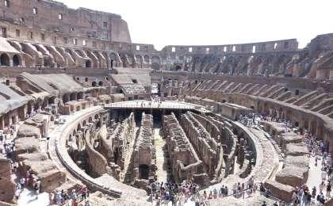 | 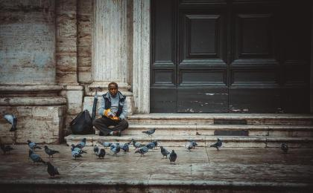

D6 罗马（Roma） - 梵蒂冈（Vatican City State） - 拉达因基安蒂（Radda in Chianti）

行程：
早餐后，乘坐公共交通前往梵蒂冈。让我们沉浸在这个国中之国，全世界天主教的中心，四周环绕着圣彼得大教堂（the church of St. Peter），梵蒂冈博物馆（the Vatican Museum），西斯廷大教堂（the Sistine Chapel）等人类艺术的杰作。我们将有自由活动时间，探寻罗马这座城市。下午，我们乘坐小巴辗转来到恬美的托斯卡纳乡村（Tuscany）之中，这里历经千年的洗礼，仍保持着蓬勃的生机，我们会在中途下车，漫步于覆盖着葡萄园的山丘和橄榄树林，直至到达当地的酒店。
住宿：Chianti lodge（或同级）
餐饮：早餐（酒店）；午餐；晚餐
徒步时间：3-4小时

人文亮点：

梵蒂冈博物馆
梵蒂冈博物馆(The Vatican Museum)位于罗马市中心的天主教国家梵蒂冈，是世界上最小的国家的博物馆。梵蒂冈博物馆有六公里的展示空间，著名的西斯廷教堂(Sistine Chapel)就在其中是欧洲排名第三或第四的艺术殿堂。博物馆总面积达5.5万平方米，前身是教皇宫廷，主要用于收集和保存稀世文物和艺术珍品。

圣彼得教堂
圣伯多禄大教堂(St. Peter's Basilica Church)又称圣彼得大教堂、梵蒂冈大殿。由米开朗基罗设计，是位于梵蒂冈的一座天主教宗座圣殿，建于1506年至1626年，为天主教会重要的象征之一。
作为最杰出的文艺复兴建筑和世界上最大的教堂，其占地23,000平方米，可容纳超过六万人，教堂中央是直径42米的穹窿，顶高约138米，前方则为圣伯多禄广场与协和大道。虽然并不是所有天主教堂的“母堂”亦不是罗马主教（教宗）的主教座堂，圣伯多禄大教堂仍被视为是天主教会最神圣的地点。
意大利文艺复兴时期的多位建筑师与艺术家多纳托·伯拉孟特、拉斐尔、米开朗基罗和小安东尼奥·达·桑加罗等都曾参与圣伯多禄大教堂的设计。圣伯多禄广场的设计人是贝尼尼。堂内保存有欧洲文艺复兴时期许多艺术家如米开朗基罗、拉斐尔等的壁画与雕刻。
根据天主教会圣传，圣伯多禄大教堂是宗徒之长圣伯多禄的安葬地点，历任教宗也大都安葬于此。圣伯多禄大教堂由于其礼仪作用，是著名的天主教朝圣地点之一。教宗每年会在此举行多个仪式，包括圣殿内外的人数，每次约有一万五千人到八万人参与。圣伯多禄大教堂与基督教历史上许多事件都有很强的关联，早期基督教、教宗国、宗教改革、反宗教改革等等。

梵蒂冈
梵蒂冈城国（拉丁语：Status Civitatis Vaticanae；意大利语：Stato della Città del Vaticano），简称梵蒂冈，位于意大利首都罗马西北角高地的一个内陆城邦国家。也是全球领土面积最小、人口最少的国家。由于四面都与意大利接壤，故称“国中国”。是全世界天主教的中心——以教皇为首的教廷的所在地，也是世界六分之一人口的信仰中心。
梵蒂冈意为“先知之城”。公元4世纪，教皇在罗马城西北角耶稣门徒圣彼得殉教处建康斯坦丁大教堂以志纪念，15~16世纪被改造成圣彼得大教堂，成为天主教会举行最隆重仪式的场所。756年法兰克国王把罗马城及其周围区域送给教皇，后在意中部出现了教皇国。1870年意大利统一后，教皇被迫退居梵蒂冈宫。1929年意大利同教皇签订《拉特兰条约》，承认梵蒂冈为政教合一的主权国家。梵蒂冈为中立国，其国土神圣不可侵犯。

拉达因基安蒂
基安蒂是介于佛罗伦萨、锡耶纳和阿雷佐三省之间，一个连绵起伏的丘陵区。位于这一区的市镇构成了意大利著名的基安蒂DOCG红葡萄酒产区，其中包括Castellina，Gaiole，Greve和Radda的全境。这个地区风景优美，是体现托斯卡纳风情的最佳去处，也是托斯卡纳风光的最精髓所在。该市作为葡萄酒产区同时也是一种葡萄酒的名字，尽管早在Etruscans时期就在该地区进行酿制葡萄酒的尝试，但直到1404年才首次出现在正式文件中。此后，基安蒂地区酒庄酿制的葡萄酒获得了极高的声望，业成为意大利红酒中的佼佼者。

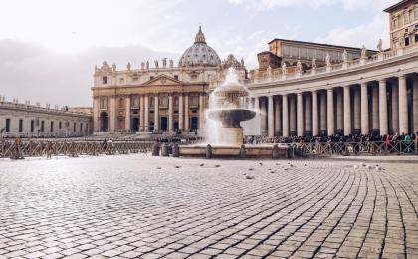 | 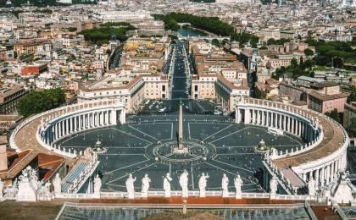

D7 拉达因基安蒂（Radda in Chianti）

行程：
离开酒店，开始我们骑行的一天。骑着自行车在大路小径中自由穿梭，在途中我们会不时停下来驻足欣赏如油画般的美景及村庄。我们也将品尝意大利最著名的基安蒂酒，在这个托斯卡那最受欢迎的乡村，成片的葡萄园、橄榄林园、小镇和长满树林的小山让游人心旷神怡。石头农舍、文艺复兴风格的别墅、葡萄园和古老的橄榄树林，构成了意大利的田园好风光。
- 骑行时间：4-5小时
住宿：Chianti lodge（或同级）
餐饮：早餐（酒店）；午餐；晚餐
累计升降：300米

人文亮点：

拉达因基安蒂
基安蒂是介于佛罗伦萨、锡耶纳和阿雷佐三省之间，一个连绵起伏的丘陵区。位于这一区的市镇构成了意大利著名的基安蒂DOCG红葡萄酒产区，其中包括Castellina，Gaiole，Greve和Radda的全境。这个地区风景优美，是体现托斯卡纳风情的最佳去处，也是托斯卡纳风光的最精髓所在。该市作为葡萄酒产区同时也是一种葡萄酒的名字，尽管早在Etruscans时期就在该地区进行酿制葡萄酒的尝试，但直到1404年才首次出现在正式文件中。此后，基安蒂地区酒庄酿制的葡萄酒获得了极高的声望，业成为意大利红酒中的佼佼者。

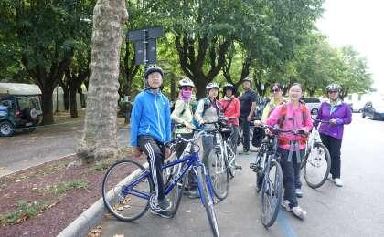 | 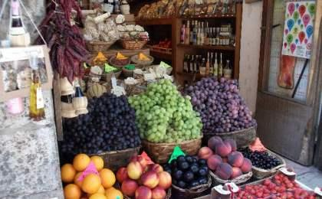

D8 拉达因基安蒂（Radda in Chianti） - 佛罗伦萨（Florence）

行程：
早上乘坐小巴，我们来到了佛罗伦萨（Florence），到达所住酒店安顿好行李之后，开始闲逛在大街小巷中。这座城市是著名的世界艺术之都，欧洲的文化中心，文艺复兴运动的发祥地，同时也是徐志摩诗歌中忧伤的翡冷翠。色彩鲜艳的墙壁，深绿色的百叶窗，深红色的屋顶是这里的标志色彩。我们会花一整天的时间穿梭在这座艺术之都里，尽情享受这里独特的艺术气息。晚餐不做统一安排。
住宿：Rivoli Boutique Hotel（或同级）
餐饮：早餐（酒店）；午餐；晚餐
徒步时间：5-6小时

人文亮点：

佛罗伦萨
佛罗伦萨是意大利中部的一个城市，托斯卡纳区首府，位于亚平宁山脉中段西麓盆地中。十五至十六世纪时佛罗伦萨是欧洲最著名的艺术中心，以美术工艺品和纺织品驰名全欧。欧洲文艺复兴运动的发祥地，举世闻名的文化旅游胜地。1865-1871年曾为意大利王国统一后的临时首都。工业以玻璃器皿、陶瓷、高级服装、皮革为主。金银加工、艺术复制品等工艺品亦很有名。佛罗伦萨国际当代艺术双年展，与威尼斯双年展、米兰三年展并称意大利三大艺术展。
佛罗伦萨是极为著名的世界艺术之都，欧洲文化中心，欧洲文艺复兴运动的发祥地，歌剧的诞生地，举世闻名的文化旅游胜地。属意大利托斯卡纳区，原意大利首都，意大利的文化中心。佛罗伦萨连接意大利北部与南部铁路、公路网的交通枢纽，阿尔诺河横贯市内，两岸跨有7座桥梁。人口44.4万（1982）。市区仍保持古罗马时期的格局。多中世纪建筑艺术。全市有40多个博物馆和美术馆，乌菲齐和皮提美术馆举世闻名，世界第一所美术学院，世界美术最高学府佛罗伦萨美术学院蜚声世界，意大利绘画精华荟萃于此。文化中心，有大学，还有艺术、文学、科学研究院与图书馆等。

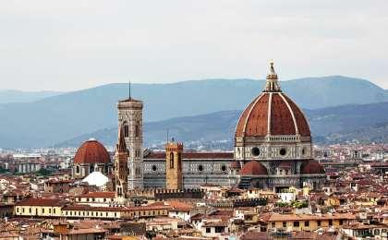 | 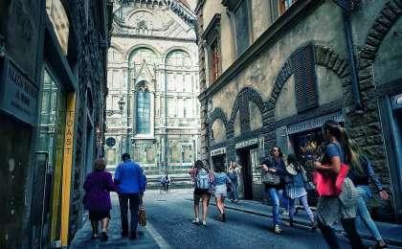

D9 佛罗伦萨（Florence）；返程或继续延展行程

行程：
出于您出行方便的考虑以及保证行程的顺利结束，我们建议您选择当天下午或晚上返程的航班
根据航班时间，驱车前往佛罗伦萨机场（Florence airport），乘坐国际航班返回国内。
住宿：自理
餐饮：早餐（酒店）；午餐（自理）；晚餐（自理）

人文亮点：

佛罗伦萨
佛罗伦萨是意大利中部的一个城市，托斯卡纳区首府，位于亚平宁山脉中段西麓盆地中。十五至十六世纪时佛罗伦萨是欧洲最著名的艺术中心，以美术工艺品和纺织品驰名全欧。欧洲文艺复兴运动的发祥地，举世闻名的文化旅游胜地。1865-1871年曾为意大利王国统一后的临时首都。工业以玻璃器皿、陶瓷、高级服装、皮革为主。金银加工、艺术复制品等工艺品亦很有名。佛罗伦萨国际当代艺术双年展，与威尼斯双年展、米兰三年展并称意大利三大艺术展。
佛罗伦萨是极为著名的世界艺术之都，欧洲文化中心，欧洲文艺复兴运动的发祥地，歌剧的诞生地，举世闻名的文化旅游胜地。属意大利托斯卡纳区，原意大利首都，意大利的文化中心。佛罗伦萨连接意大利北部与南部铁路、公路网的交通枢纽，阿尔诺河横贯市内，两岸跨有7座桥梁。人口44.4万（1982）。市区仍保持古罗马时期的格局。多中世纪建筑艺术。全市有40多个博物馆和美术馆，乌菲齐和皮提美术馆举世闻名，世界第一所美术学院，世界美术最高学府佛罗伦萨美术学院蜚声世界，意大利绘画精华荟萃于此。文化中心，有大学，还有艺术、文学、科学研究院与图书馆等。

行程说明：
特别注意：仅为品牌宣传和目的地渲染所制作的部分微信稿和其他类似宣传海报，视频等，不作为我方最终准确的细节行程依据，同时也不作为报价的依据。
以上宣传内容为展示内容，仅供参考。感谢理解。

参考酒店清单

第2晚：阿玛菲 - Hotel La Bussola（或同级）

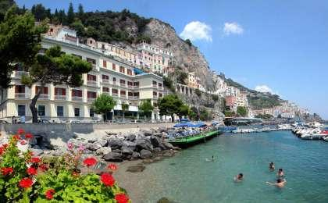 | 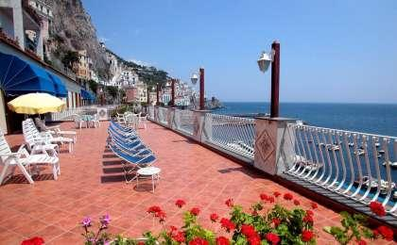

第3至4晚：那不勒斯（Naples） - Chiaja Hotel de Charme（或同级）

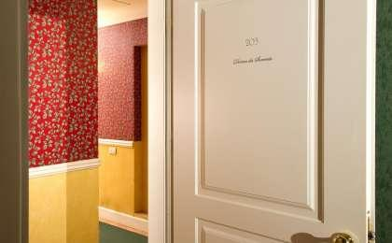 | 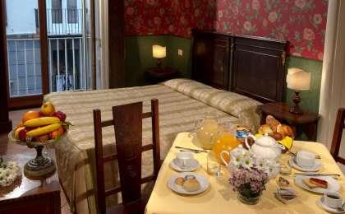

第5晚：罗马 - Hotel re di Roma（或同级）

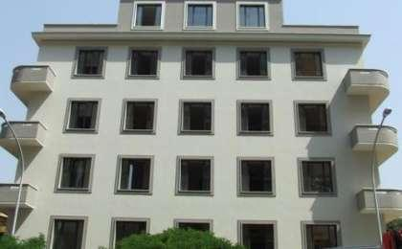 | 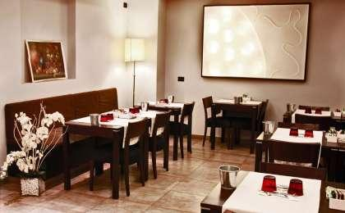

第6至7晚：拉达因基安蒂 - Chianti lodge（或同级）

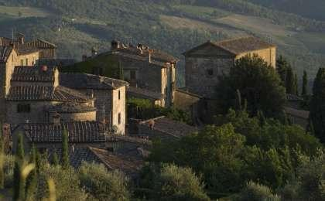 | 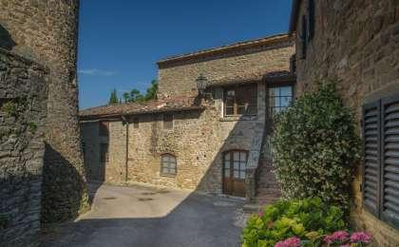

第8晚：佛罗伦萨 - Rivoli Boutique Hotel（或同级）

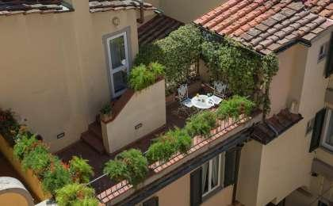 | 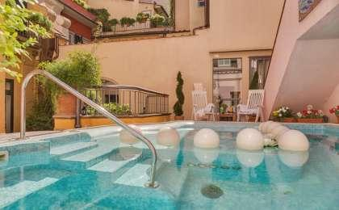

住宿说明：
鉴于户外行程的特殊性，我方对于酒店 / 住宿的定义，可能包括：
1. 标准酒店（独立卫浴）；
2. 酒店式公寓（我方为独立的公寓，公寓内我方自己团员公用卫浴，比如四室两厅两卫）；
3. 高山小屋（多人间，一般为公用卫浴）；
4. 特色营地：2-4人间；一般公用卫浴，部分独立卫浴；
非经特别说明，我们所有的住宿均为酒店或者酒店式公寓（大床或者双床需要提早预约，默认是双床）；

所有最后的住宿清单，请以我方最终发送的排期行程文件（含具体行程日期）和行程确认书为准。我方会给予最为准确的说明。

参考餐饮清单

日期 | 早餐 | 午餐 | 晚餐
D1
D2 | 酒店
D3 | 酒店
D4 | 酒店
D5 | 酒店
D6 | 酒店
D7 | 酒店
D8 | 酒店
D9 | 酒店 | 自理 | 自理

户外补充说明

本行程所涉及的户外活动及难度级别：
 | 徒步 | 骑行 | 登山 | 漂流 | 浮潜 | 潜水 | 航行 | 游猎
0.5星（亲子）
1星
2星 | ✓ | ✓
3星
4星
5星
6星
7星

难度级别说明如下：

0.5星（亲子）
人群： | 完全针对中国的家庭和孩子的实际情况，分为4-6岁组，6-12岁组以及12岁以上组；
设计理念： | 户外启蒙；
强度： | 每天的行走时间不超过2小时，可能涉及以徒步、登山或漂流为代表的各种运动组合，专门为中国市场定制的难度等级，一般来说适合所有4岁以上的孩子
户外风险： | 完全可控；极低；全套专业和规范流程；
参加要求： | 身体健康；满足年龄需求；无需任何户外经验；无需任何特殊户外装备；

1星
人群： | 针对没有任何户外经验，或者有1年以内户外经验；追求不一样的旅行体验的体验性人群；
设计理念： | 户外教育；户外进阶；不一样的旅行；
强度： | 每天的行走时间不超过4小时，可能在公路，步道，山野小径
户外风险： | 完全可控；较低；全套专业和规范流程；
参加要求： | 身体健康；对体验旅行的理念有认知并认同；无需任何户外经验；基础户外装备；

2星
人群： | 针对没有任何户外经验，或者有1年以内户外经验；追求不一样的旅行体验的体验性人群；
设计理念： | 户外教育；户外进阶；不一样的旅行；
强度： | 每天的行走时间在4-5小时，可能在公路，步道，山野小径，或者峡谷穿越
户外风险： | 完全可控；较低；全套专业和规范流程；
参加要求： | 身体健康；对体验旅行的理念有认知并认同；无需任何户外经验；基础户外装备；

3星
人群： | 需要有1年以上户外经验或者完全符合需求的体力；追求不一样的旅行体验的体验性人群；可能需要接受我们的电话访问；
设计理念： | 户外教育；户外挑战；户外改变你的世界；
强度： | 每天的平均徒步时间5小时，平均爬升度在600-800米，平均徒步距离15公里
户外风险： | 有一定户外风险；安全完全可控；全套专业和规范流程；
参加要求： | 身体健康；对体验旅行的理念有认知并认同；需要一定户外经验；需要相应的户外装备；无需特别的技术装备；

4星
人群： | 需要有1年以上户外经验或者完全符合需求的体力；追求不一样的旅行体验的体验性人群；可能需要接受我们的电话访问；
设计理念： | 户外教育；户外挑战；户外改变你的世界；
强度： | 每天的平均徒步时间6小时，平均爬升度在700-1000米，平均徒步距离15-18公里，可能有部分路段高海拔
户外风险： | 有一定户外风险；安全完全可控；全套专业和规范流程；
参加要求： | 身体健康；对体验旅行的理念有认知并认同；需要一定户外经验；需要相应的户外装备；无需特别的技术装备；

5星
人群： | 需要2年以上户外经验；对于体力要较高需求；追求不一样的旅行体验的体验性人群；需要接受我们的电话访问和筛选；
设计理念： | 户外挑战；户外改变你的世界；
强度： | 每天的平均徒步时间6-7小时，平均爬升度在1000米以上，同时/或者平均徒步距离20公里，部分路段高海拔，可能包含部分登顶（容易）
户外风险： | 有户外风险；全套专业和规范流程；需要对风险和难度有心理认知；
参加要求： | 身体健康；对户外旅行的理念有认知并认同；需要2年以上户外经验；需要相应的户外装备；可能需要特别的技术装备；

6星
人群： | 需要2年以上户外经验；对于体力要较高需求；追求不一样的旅行体验的体验性人群；需要接受我们的电话访问和筛选；
设计理念： | 户外挑战；户外改变你的世界；
强度： | 每天的平均徒步时间7-8小时，平均爬升度在1000米以上，同时/或者平均徒步距离20公里，部分路段高海拔，部分路段需要结组，需要具备阿式登山技巧
户外风险： | 有户外风险；全套专业和规范流程；需要对风险和难度有心理认知；
参加要求： | 身体健康；对户外旅行的理念有认知并认同；需要2年以上户外经验；需要相应的户外装备；可能需要特别的技术装备；

7星
人群： | 需要相应领域的成熟户外经验；对体力和毅力都有完美的需求；追求高难度等级的户外挑战和极限之美；需要接受我们的履历筛选和实地考察；
设计理念： | 户外挑战；极限户外；
强度： | 每天的平均徒步时间超过8小时，平均爬升度在超过1000米，同时/或者平均徒步距离20公里以上，部分路段高海拔，部分路段需要结组，需要具备阿式登山技巧
户外风险： | 有较强户外风险；全套专业和规范流程；需要充分了解风险；
参加要求： | 不做定义；按实际选择线路，活动和日期量身定制；

来自我们的专业外籍户外领队：户外出行提醒 & 户外装备建议

本行程bla

 |  | 其他用品 | WiFi

